L'infrastruttura di rete del sito primario è riportata nel seguente schema di massima:

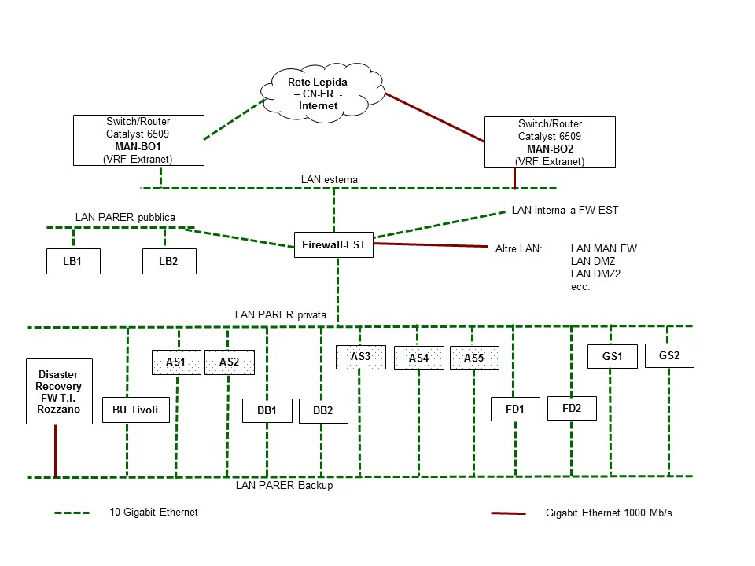
Figura 3- Sito Primario di PARER – Schema infrastruttura di rete

L’infrastruttura Storage è composta dai seguenti apparati:
- Storage V7000 Performante equipaggiato con 148 HDD SAS da 900GB 10K RPM (di cui 7 di Hot Spare)e 9 HDD SSD da 200GB (di cui 2 di Hot Spare)
- Storage V7000 Capacitivo equipaggiato con 91 HDD NL-SAS da 4TB 7.2K RMP (di cui 4 di Hot Spare)
- TS3500 Tape Library 3584-L53 dotata di sei drive
e relativi dispositivi di interconnessione (SAN).

Lo schema dell’infrastruttura SAN del sito primario è di seguito riportato:
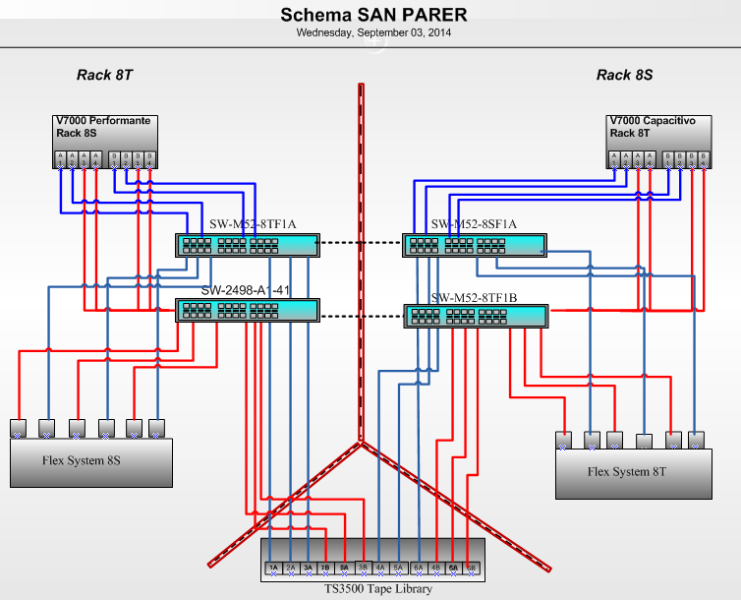
Figura 4 - Sito Primario di PARER – Schema infrastruttura Storage

L'infrastruttura server del sito primario è composta dai seguenti apparati e relativi dispositivi di connettività:
- 2 chassis IBM FlexSystem con connettività FC a 8Gbit ed ethernet a 10Gbit

- 5 blade IBM x240 per ciascun chassis (10 in tutto) così allocate:
  - 2 blade per Cluster Oracle RAC 12c di Produzione:
    - Nodo 1: PARER-ora-p01
    - Nodo 2: PARER-ora-p02
  - 2 blade per Cluster File System ed FTP:
    - Nodo 1: PARER-fs-p01
    - Nodo 2: PARER-fs-p02
  - 1 blade per TSM Server di Produzione:
    - PARER-tsm-p01
  - 5 blade con hypervisor Vmware ESXI v.5.5 gestiti tramite licenza Vmware vcenter:
    - Nodo 1: PARER-esxi-p01
    - Nodo 2: PARER-esxi-p02
    - Nodo 3: PARER-esxi-p03
    - Nodo 4: PARER-esxi-p04
    - Nodo 5: PARER-esxi-p07
Su tale farm sono attivi gli ambienti di produzione, pre-produzione, test e sviluppo relativi a: application server JBOSS (*vas*), servlet container Tomcat (*vtc*), virtual appliance LBL (*lb*intra), db server Oracle (*vora*)

- 4 server tradizionali (rack-mount) IBM x3650 M4 così allocati:
  - 2 server per Cluster Oracle RAC 12c di Test:
    - Nodo 1: PARER-ora-t01
    - Nodo 2: PARER-ora-t02
  - 2 server con hypervisor Vmware ESXI v.5.5 su cui sono attive le virtual appliance LBL (*lb*-dmz) per i servizi di bilanciamento Http/Https/Ftps verso internet:
    - Nodo 1: PARER-esxi-p05
    - Nodo 2: PARER-esxi-p06.

Lo schema dell’infrastruttura server del sito primario è di seguito riportato:
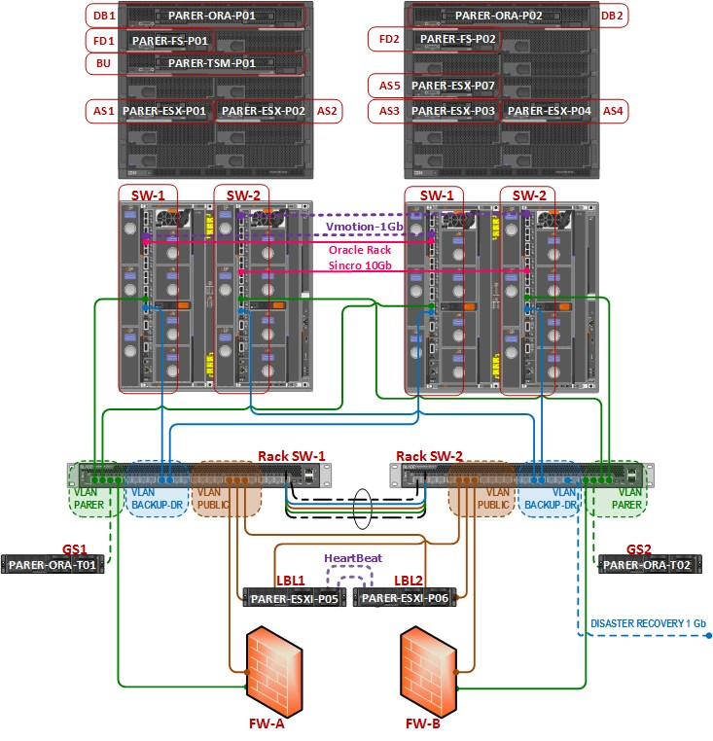Figura 5 - Sito Primario di PARER – Schema infrastruttura Server

I software di base installati sono tutti congruenti con le filiere gestite dal SICTER.

Nel sito primario sono presenti diversi ambienti del sistema:
- un ambiente di Produzione, cui è riservata la maggior parte delle risorse;
- un ambiente di Test, riservata al personale di PARER per il test delle nuove versioni rilasciate dai laboratori di sviluppo;
- un ambiente di Pre-produzione, allineato all’ambiente di produzione, per i test svolti dagli enti Produttori e per il test delle nuove configurazioni applicative da parte del personale di PARER;
- un ambiente di sviluppo limitato ad un sottoinsieme dei componenti; parte dell’infrastruttura necessaria per lo sviluppo (SVN, RedMine, ecc.) risiede su sistemi gestiti dal SICT in maniera uniforme per tutti i gruppi di sviluppo regionali.
In base al presente accordo viene affidata al SICTER la gestione di tutti gli ambienti, ma vengono concessi al gruppo di sviluppo di PARER privilegi specifici in ragione dei diversi ambienti.
Nel sito secondario sono presenti invece solo un ambiente di Produzione ed uno di Test.
L’allineamento dei dati tra il sito primario ed il sito secondario viene realizzato, per l’ambiente di produzione:
- per quanto riguarda il DB dal componente Data Guard di Oracle
- per quanto riguarda il file system da opportuni moduli applicativi.

Gli ambienti oggetto del presente accordo e le responsabilità di gestione sono schematizzati nelle figure e nelle tabelle che seguono.
PRODUZIONE

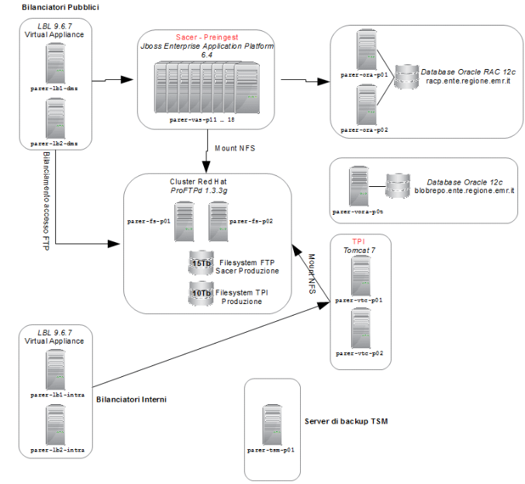

Figura 6- Sito Primario di PARER – Ambiente di Produzione

Server di Produzione
Nome VM | Phisical/Virtual | Sistema Operativo | Descrizione
PARER-LB1-INTRA | Virtual | Virtual Appliance | Nodo 1 LBL INTRA
PARER-LB2-INTRA | Virtual | Virtual Appliance | Nodo 2 LBL INTRA
PARER-LB1-DMZ | Virtual | Virtual Appliance | Nodo 1 LBL DMZ
PARER-LB2-DMZ | Virtual | Virtual Appliance | Nodo 2 LBL DMZ
PARER-VAS-P09 | Virtual | Linux RHEL 7 64bit | JBoss EAP 6.4 Master Domain Controller
PARER-VAS-P10 | Virtual | Linux RHEL 7 64bit | JBoss EAP 6.4 Backup Domain Controller
PARER-VAS-P11 | Virtual | Linux RHEL 7 64bit | Nodo 1 Application Server Jboss Eap 6.4 di Produzione
PARER-VAS-P12 | Virtual | Linux RHEL 7 64bit | Nodo 2 Application Server Jboss Eap 6.4 di Produzione
PARER-VAS-P13 | Virtual | Linux RHEL 7 64bit | Nodo 3 Application Server Jboss Eap 6.4 di Produzione
PARER-VAS-P14 | Virtual | Linux RHEL 7 64bit | Nodo 4 Application Server Jboss Eap 6.4 di Produzione
PARER-VAS-P15 | Virtual | Linux RHEL 7 64bit | Nodo 5 Application Server Jboss Eap 6.4 di Produzione
PARER-VAS-P16 | Virtual | Linux RHEL 7 64bit | Nodo 6 Application Server Jboss Eap 6.4 di Produzione
PARER-VAS-P17 | Virtual | Linux RHEL 7 64bit | Nodo 7 Application Server Jboss Eap 6.4 di Produzione
PARER-VAS-P18 | Virtual | Linux RHEL 7 64bit | Nodo 8 Application Server Jboss Eap 6.4 di Produzione
PARER-VTC-P01 | Virtual | Linux RHEL 6 64bit | Nodo 1 Web Container Tomcat di Produzione
PARER-VTC-P02 | Virtual | Linux RHEL 6 64bit | Nodo 2 Web Container Tomcat di Produzione
PARER-ORA-P01 | Phisical | Linux RHEL 6 64bit | Nodo 1 RAC Oracle 12c di Produzione
PARER-ORA-P02 | Phisical | Linux RHEL 6 64bit | Nodo 2 RAC Oracle 12c di Produzione
PARER-VORA-P0T | Virtual | Linux RHEL 6 64bit | Oracle 12c Single Instance for Test Recovery
PARER-TSM-P01 | Phisical | Windows 2012 R2 STD | TSM Server
PARER-FS-P01 | Phisical | Linux RHEL 6 64bit | Nodo 1 Cluster File/FTP Server
PARER-FS-P02 | Phisical | Linux RHEL 6 64bit | Nodo 2 Cluster File/FTP Server

Applicazioni di Produzione
APplicazione | Descrizione
Sacer LBL | Https://PARER.regione.emilia-romagna.it/sacer
PING LBL | Https://PARER.regione.emilia-romagna.it/sacerping
IAM LBL | Https://PARER.regione.emilia-romagna.it/saceriam
TPI LBL | Http://PARER-prod.ente.regione.emr.it/tpi
DIPS | Https://PARER.regione.emilia-romagna.it/sacerdips
VersO | Https://PARER.regione.emilia-romagna.it/verso
TEST
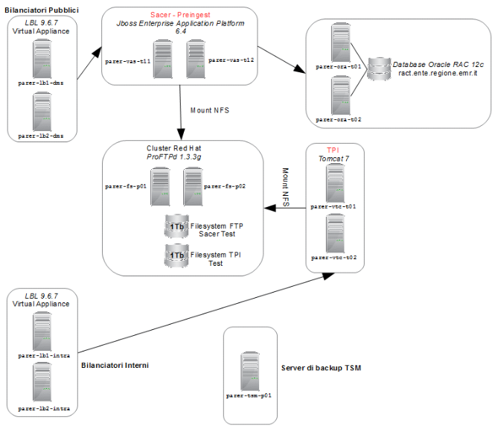

Figura 7 - Sito Primario di PARER – Ambiente di Test

Server di Test
Nome VM | Phisical/Virtual | Sistema Operativo | Descrizione
PARER-LB1-INTRA | Virtual | Virtual Appliance | Nodo 1 LBL INTRA
PARER-LB2-INTRA | Virtual | Virtual Appliance | Nodo 2 LBL INTRA
PARER-LB1-DMZ | Virtual | Virtual Appliance | Nodo 1 LBL DMZ
PARER-LB2-DMZ | Virtual | Virtual Appliance | Nodo 2 LBL DMZ
PARER-VAS-T11 | Virtual | Linux RHEL 7 64bit | Nodo 1 Application Server Jboss Eap 6.4 di Test
PARER-VAS-T12 | Virtual | Linux RHEL 7 64bit | Nodo 2 Application Server Jboss Eap 6.4 di Test
PARER-VTC-T01 | Virtual | Linux RHEL 6 64bit | Nodo 1 Web Container Tomcat diTest
PARER-VTC-T02 | Virtual | Linux RHEL 6 64bit | Nodo 2 Web Container Tomcat diTest
PARER-ORA-T01 | Phisical | Linux RHEL 6 64bit | Nodo 1 RAC Oracle 12c di Test
PARER-ORA-T02 | Phisical | Linux RHEL 6 64bit | Nodo 2 RAC Oracle 12c di Test
PARER-VDPI-T01 | Virtual | Linux CentOS 7 64bit | Tomcat 7 per DPI
VM09PARER | Virtual | Linux Ubuntu LTS 12 64bit | Tools gestione archivio di conservazione, controllo e conversione formati

Applicazioni di Test
APplicazione | Descrizione
Sacer LBL | Https://PARER-test.regione.emilia-romagna.it/sacer
PING LBL | Https://PARER-test.regione.emilia-romagna.it/sacerping
IAM LBL | Https://PARER-test.regione.emilia-romagna.it/saceriam
TPI LBL | Http://PARER-test.ente.regione.emr.it/tpi
VersO | Https://PARER-test.regione.emilia-romagna.it/verso

PRE-PRODUZIONE
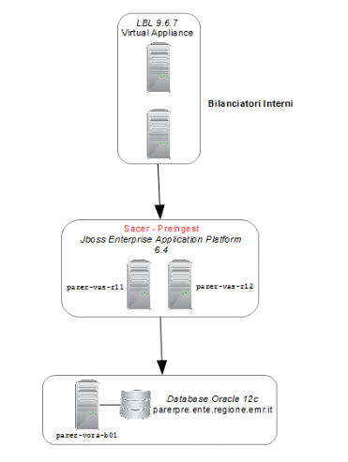
Figura 8- Sito Primario di PARER – Ambiente di Pre-produzione

Server di Pre-produzione
Nome VM | Phisical/Virtual | Sistema Operativo | Descrizione
PARER-LB1-DMZ | Virtual | Virtual Appliance | Nodo 1 LBL DMZ
PARER-LB2-DMZ | Virtual | Virtual Appliance | Nodo 2 LBL DMZ
PARER-VAS-R11 | Virtual | Linux RHEL 7 64bit | Nodo 1 Application Server Jboss Eap 6.4 Preproduzione
PARER-VAS-R12 | Virtual | Linux RHEL 7 64bit | Nodo 2 Application Server Jboss Eap 6.4 Preproduzione
PARER-VORA-B01 | Virtual | Linux RHEL 6 64bit | Oracle 12c Single Instance Sviluppo / Preprod

Applicazioni di Pre-produzione
APplicazione | Descrizione
Sacer LBL | Https://PARER-pre.regione.emilia-romagna.it/sacer
PING LBL | Https://PARER-pre.regione.emilia-romagna.it/sacerping
versO | Https://PARER.-pre.regione.emilia-romagna.it/verso

SVILUPPO
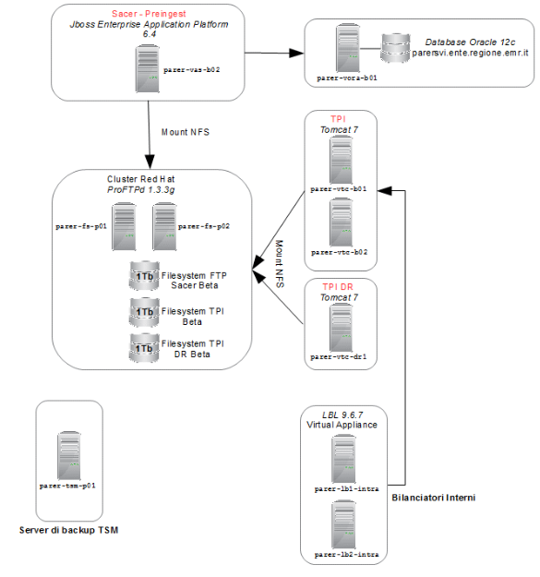

Figura 9 - Sito Primario di PARER – Ambiente di Sviluppo

Server di Sviluppo
Nome VM | Phisical/Virtual | Sistema Operativo | Descrizione
PARER-VORA-B01 | Virtual | Linux RHEL 6 64bit | Oracle 12c Single Instance Sviluppo / Preprod
PARER-VTC-B01 | Virtual | Linux RHEL 6 64bit | Nodo 1 Web Container Tomcat Beta
PARER-VTC-B02 | Virtual | Linux RHEL 6 64bit | Nodo 2 Web Container Tomcat Beta
PARER-VAS-B01 | Virtual | Linux RHEL 7 64bit | Nodo 1 Application Server Jboss Eap 6.4 di sviluppo
PARER-VAS-B02 | Virtual | Linux RHEL 7 64bit | Nodo 1 Application Server Jboss Eap 6.4 di sviluppo

